楼宇可视对讲厂家配合说明

协议对接：可视对讲系统通过单元门口机（单元门口机）内置的RS485接口（注意：如果是纯数字可视对讲则在电梯顶机房直接局域网走UDP或TCP/IP采集）和多奥对讲协议采集梯控模块进行连接。（对讲公司提供协议模块,且需要提供主机2台、分机2台、协议说明1份 给深圳多奥调试）
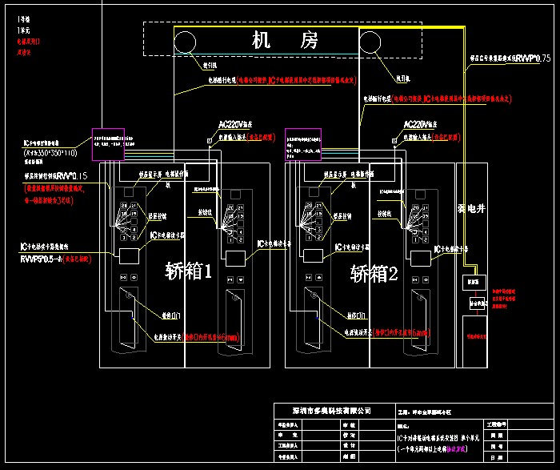
协议说明供参考：
访客联动：
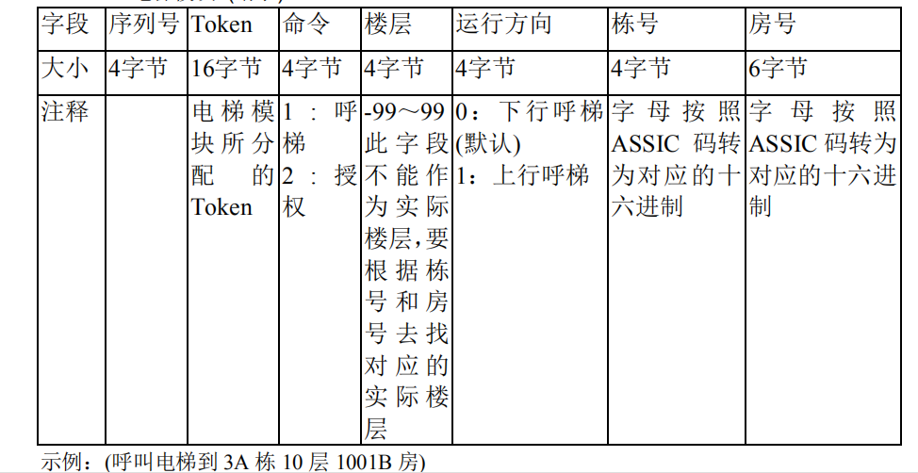
户户通：
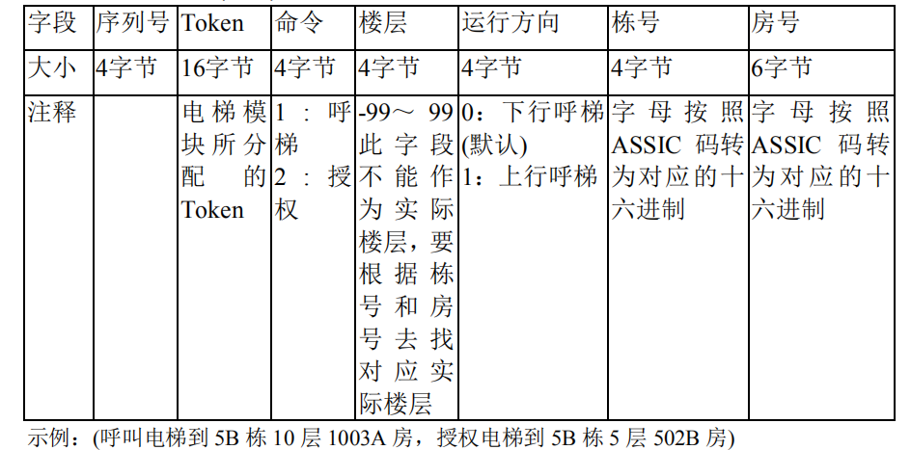
如有电梯状态反显到分机:
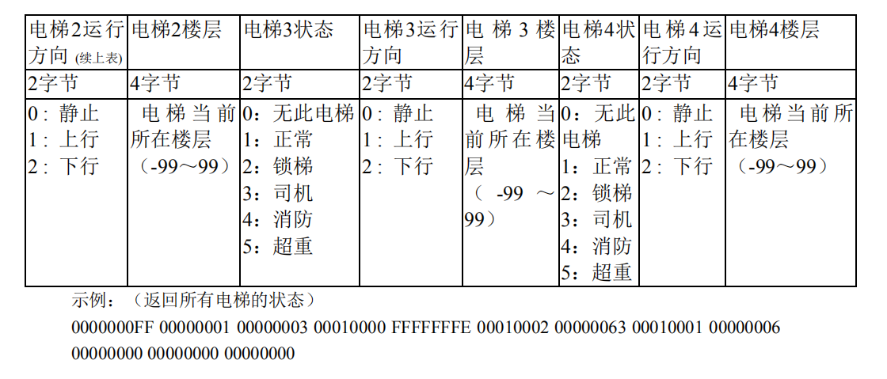
如有室内机召梯
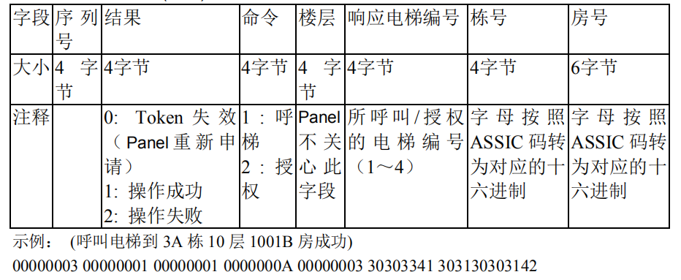
系统结构图如下：
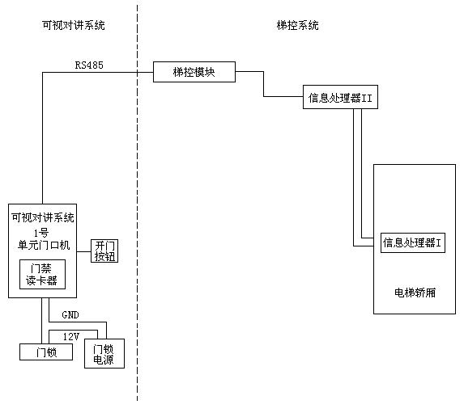
地址码表如下：
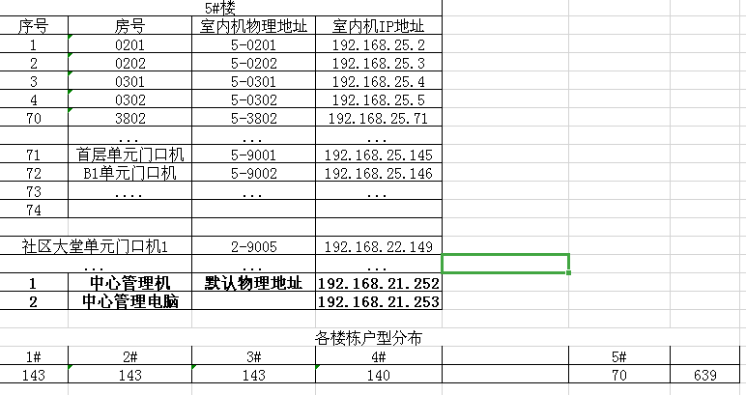

注意：每家楼宇可视对讲厂家均会有差别，只供参考！

电梯配合说明

并提供最新的协议（如没有协议则采用多奥硬件方案）说明例如：

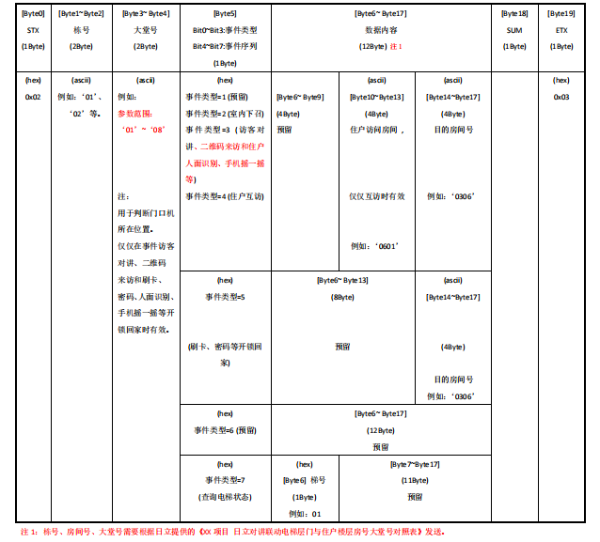

日立电梯对照表（供参考）：

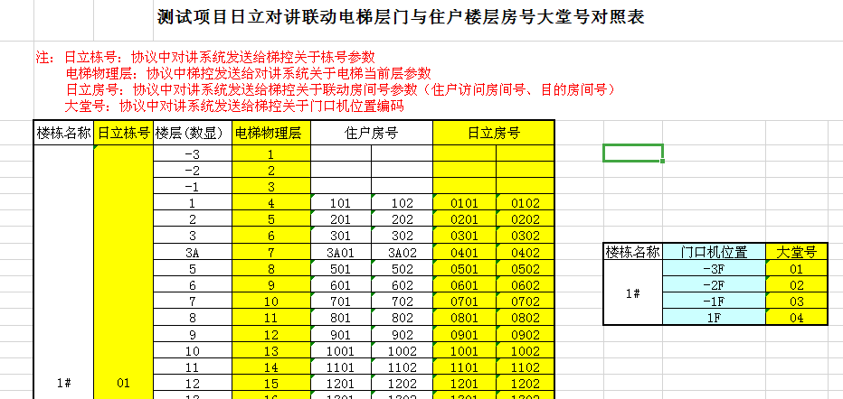

硬件方面：

电梯公司配合的事项如下：
- 需要在按钮操纵盘上留孔尺寸为：长86.5mm*高68.5mm* 深50mm,（多奥有多款不同读头尺寸不一样，可根据项目实际情况调整）开孔位置建议离地不要高于1.7米，如下图：
读卡器
读卡器安装位图，开孔尺寸：
长86.5mm*高68.5mm* 深50mm,

轿箱操纵盘（COP）

图一

二维码读卡器外观尺寸图：
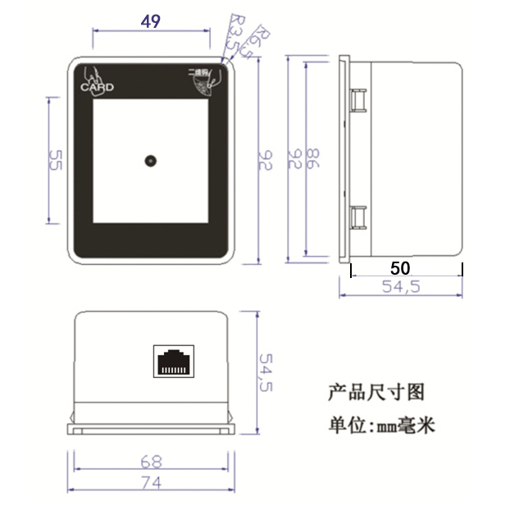

- 需要在电梯轿箱顶提供220V电源。我方设备电源为交流转直流DC12V,2A。
- 需要提供从轿箱顶到电梯机房的随行电缆（4芯，线径0.5mm²以上），

其他细节如下：

与客户沟通过的人脸识别设备，请再次确认：
1、客户的 1 楼大厅装闸机，闸机有摄像头，员工刷脸后通过闸机进入，同时自
动呼梯到 1 楼（闸机人脸识别客户自理选择用多奥半球还是平板）；

— 建议通过干触点形式，将 1 楼人脸识别与外招信号连接，实现呼梯，外招非标，向上按

钮开关电缆非标接出一路给人脸使用。（如有日立协议可直接联动）

对，其接线图如下：

本接头用于输出开关量，与电梯按键实现联动，实现自动呼叫电梯或通过电梯按钮选择前往楼层或外呼上下按键，每个端子分别由1(A)、2(B)、3(C)端组成，断电时系统输出2(B)、3(C)端闭合，上电时2(B)、3(C)间断开；当刷有效用户卡后，端子2(B)、3(C)闭合4秒后恢复成断开，端子1(A)、3(C)端闭合1秒后恢复成断开。
*板上靠近继电器处为1(A)端
*根据控制要求的不同，可以使用不同的连接方式，达到不同的控制目的。

A、当要同时控制两个按键时，不能实现自动模拟按键（即刷卡后还要按下相应按键），其连接方式如下：
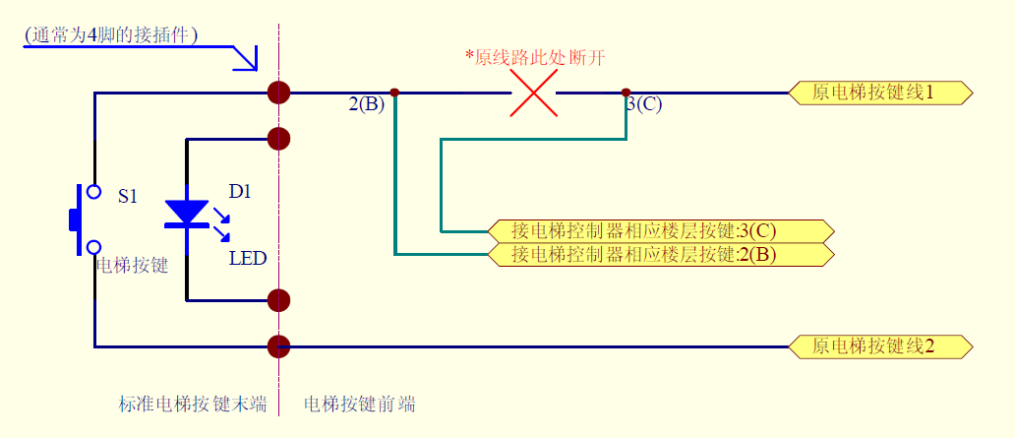

B、当只需要控制一个按键时(如上键或轿厢单个按键)，可实现刷卡后自动按键，连接方式如下：
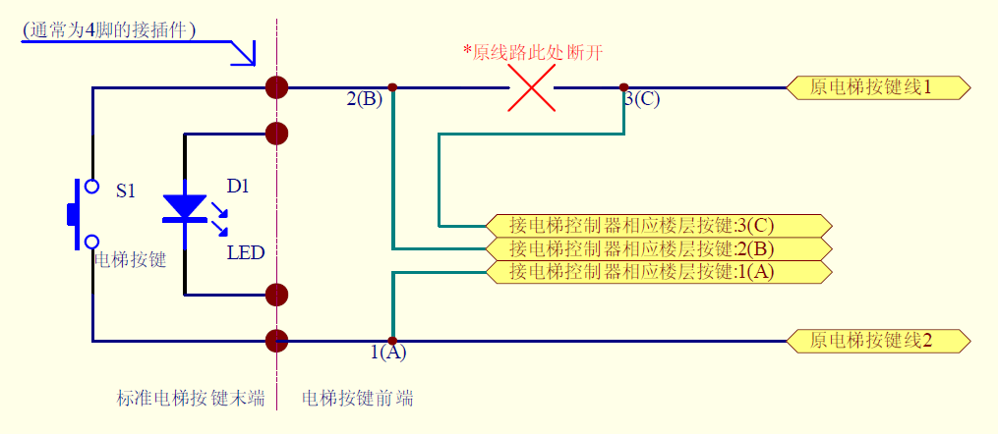

2、轿内装人脸识别（客户自理选择用多奥半球还是平板）：

- 确认要给设备预留哪些电缆，是不是下面说的几根线就够了？

够（见图）

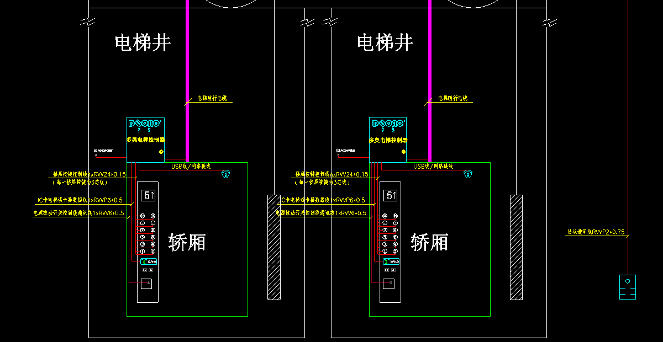

- 通过深圳多奥梯控板与人脸识别设备通讯，实现刷脸自动登记楼层；

深圳多奥的人脸识别前端+梯控主控板可实现刷脸自动登记楼层。

- 设备安装位置确认? 要提前非标评审。

没有 非标成分，半球可参考电梯监控安装方法，平板则安装在COP板 附近。

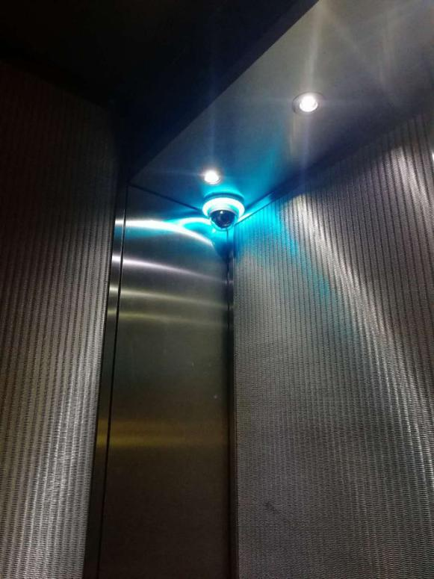

平板安装示意图
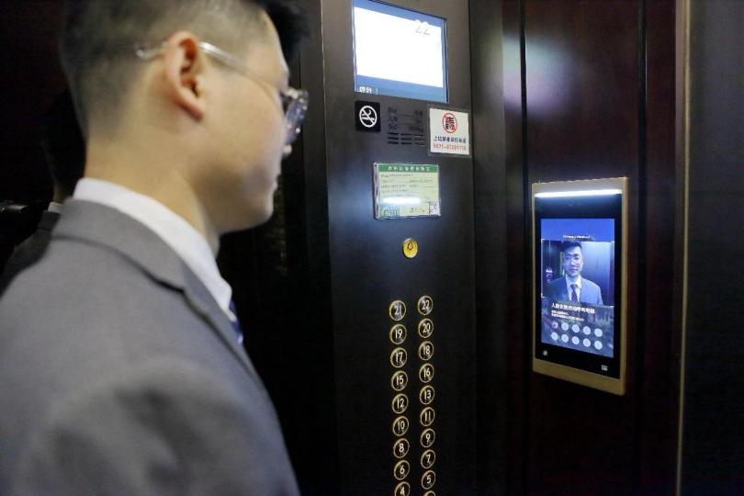

关于 IC 卡需求的回复：
1、电梯轿厢操纵面板上乙方需开一个方型孔，用于安装读卡头，尺寸为：长
88mm×高 55mm，开孔位置后部留出 35-40mm 的空间，电梯公司根据电梯轿厢操纵箱的设计，合理确定IC 卡+二维码读卡头的安装位置，并提供相关的图纸， 读卡头的固定由深圳多奥现场自行处理。—
—操纵箱非标，预留 IC 卡开孔，IC 卡+二维码读头装置客户现场自理；
2、需在电梯机房和轿箱顶部附近提供交流 220V 电源供 IC 卡设备使用。
——轿顶可借用检修盒插座，有机房控制柜非标，增加一个 220V 插座。 对
3、IC 卡电梯控制系统的设备需安装于电梯机房和轿箱顶部，电梯公司应考虑电梯主控制器（箱体尺寸：350mm×350mm×110mm）在电梯轿厢顶的安装位置并提供相关的图纸。—
—由工厂非标机械设计下
不同，
不用，箱体已由深圳多奥直接提供，只需要 挂在轿厢顶或围栏，见图：

4、乙方在设备安装调试时，需有专业电梯维护人员在现场提供支持。
——速捷自定义

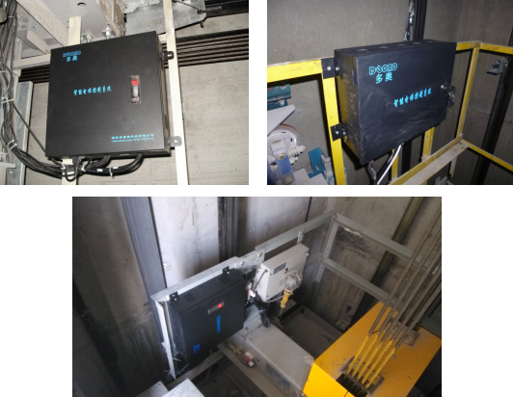

5、乙方提供机房到轿顶的 6*0.75mm2 随行线缆，用于群控器、联网、消防等设备与主控器间的通讯，提供 TCP/IP 通讯线（网线）以便 IC 卡电梯智能系统联网。其布线施工绑扎等需要电梯公司现场技术指导及配合。
——工厂随缆非标，增加 6*0.75mm2 +一根 CET5 网线

对

电梯公司需在电梯轿箱顶部提供一个无源开关量的消防信号，用于 IC 卡电梯控制器消防联动功能。——工厂非标随缆，增加 3*0.75mm 电缆，将控制柜内消防常开常闭公共端三个点接到轿顶，AMP 端子预留；
对，消防信号到轿厢顶。

7、电梯公司现场配合乙方采用无源干接点方式截取电梯按键信号线的接入。
——电梯公司自定义是现场接线还是留对插接口
满足国家文件要求，原理图如下：

8、 电梯公司在安装完 IC 卡电梯智能梯控后作为整梯报批报审包通过。
——速捷自定义
9、 如果电梯贯通门直接入户则则需相应按键板对应相应入户，即主副门开门按钮是否有效取决于主副操作箱是否有内召登记（此为电梯总部专业术语）， 如有残疾人按键建议取消。
——初步理解是前后门由对应的操纵箱或者按钮独立控制，请与客户确认

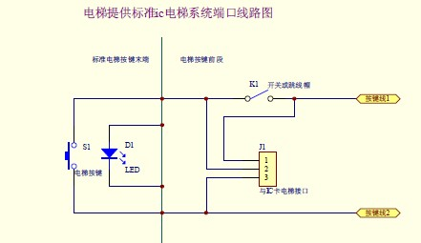

监控厂家：

多奥人脸识别QR二维码梯控IC卡电梯可接监控后台如图

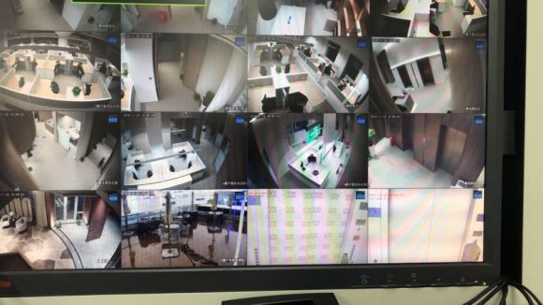

标准ONVIF协议
